PRESSEMITTEILUNG
INSEGUENDO DONNAFUGATA
Die Beziehung zwischen dem FAI und Donnafugata wird mit der Ausstellung „Die Illustrationen von Stefano Vitale, der Wein und Sizilien“ wiederaufgefrischt. Durch die Werke des Künstlers, der die Etiketten des sizilianischen Betriebs einzigartig gemacht hat, werden in der Villa Necchi die universalen Werte erzählt; ein Ausstellungsprojekt, das auch eine Sinneserfahrung durch Musik und Verkostung bietet.
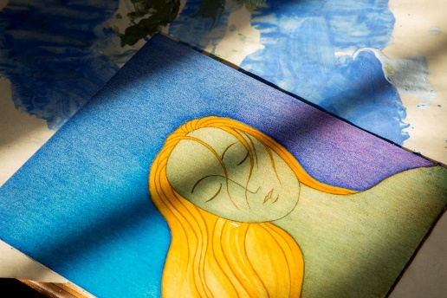
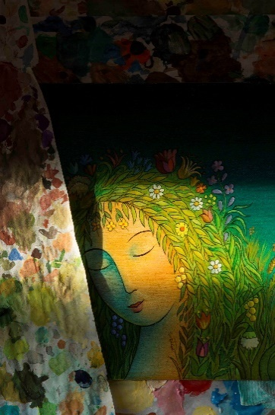
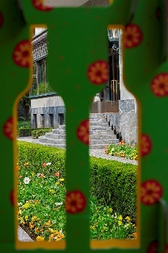
ph. Guido Taroni

INSEGUENDO DONNAFUGATA (auf den Spuren der Donnafugata) ist die Ausstellung, die das Werk von Stefano Vitale und seine besondere Beziehung zu der Familie Rallo von Donnafugata, aber auch die Verbindung zwischen dem Weinbaubetrieb und dem FAI präsentiert. In einzigarten Rahmen der Villa Necchi Campiglio, im Zentrum von Mailand, werden die Zeichnungen und Illustrationen des Künstlers im Original ausgestellt: Seine Werke sind Ursprung der Etiketten von Donnafugata und erzählen vom Wein und von Sizilien durch eine fantastische und feminine Sprache, die außergewöhnlich ausdrucksstark und kennzeichnend ist.
Das Ausstellungsprojekt hat die Struktur einer Erzählung; durch ein einfaches Zeichen und die pure Farbe sollen universale Themen wie Mut, Innovation und Freundschaft vermittelt werden. So wie in einer Odyssee unserer Tage geht die Erzählung durch Zeit und Raum, während die Anekdoten die Protagonisten der Geschichte und mit ihnen die Gefühle und die Werte offenbaren, die ihre Aktionen leiten.
Da sind Gabriella und Giacomo Rallo, die Gründer von Donnafugata: Gabriella hat den Namen ausgewählt, eine Hommage an den Roman „Der Gattopardo”. Sie hatte auch den Mut, den sizilianischen Weinbau zu erneuern und einen Illustrator zu bitten, die Farbe ihrer Gegend auf die Weinetiketten zu bringen. Giacomo hat das Talent, Träume und Ideen in ein Unternehmensprojekt zu wandeln. Stefano Vitale, der durch die Freundschaft mit Giacomo und Gabriella inspiriert ist, wird der Interpret des ikonischen, symbolhaften Universums dieser Frau auf der Flucht (Donna – in – fuga) und ihrer zahlreichen Gesichter.
Später folgen José und Antonio, die 5. Generation dieser historischen Familie: José experimentiert durch die Musik neue Möglichkeiten der Wein-Kommunikation. Antonio ist der Winemaker und bewahrt das Wissen des Weinbaus, das mit dem heroischen Weinbau auf Pantelleria absolute Exzellenzen erreicht und auf der ganzen Welt anerkannt ist: Sie leiten die neuen Projekte, fortlaufend und kontinuierlich und ein Grund ihnen zu folgen.
Und der FAI ist präsent: „Als uns die Familie Rallo im Jahre 2008 den Giardino Donnafugata auf Pantelleria stiftete– sagt Marco Magnifico, geschäftsführender Vizepräsident der FAI – war ich von der Schönheit dieses Nuraghe mit nur einem jahrhundertealtem Orangenbaum ergriffen, der nur durch den Tau Wasser aufnimmt; seitdem teilen wir mit der Familie, mit der mich eine enge Freundschaft verbindet, Werte. Wir sind glücklich,– sagt er zum Abschluss – in Villa Necchi die Ausstellung der Illustrationen von Vitale und der Etiketten von Donnafugata auszutragen, die so fröhlich und sonnig wie Sizilien und seine Weine sind.“
Die enge Verbindung zwischen der Stiftung und Donnafugata wird durch die letzte von Vitale geschaffene Illustration deutlich, die den Giardino Pantesco darstellt, der dem FAI gestiftet wurde. Sie wird eine der repräsentativsten Werke der Ausstellung sein, ein Symbol des gemeinsamen Einsatzes für die Erziehung zur Schönheit und zur Harmonie zwischen Mensch und Natur.
Die Ausstellung bietet auch eine regelrechte Sinneserfahrung durch die Musik – die Musik der CDs Donnafugata Music&Wine, die in der Villa zu hören sein werden – und durch den Wein, den die Besucher im Garten verkosten können. Für die Ausstattung war der Architekt Lorenzo Damiani verantwortlich, dem die nicht einfache Aufgabe gelungen ist, die Ausstellungsobjekte in den bereits üppigen Kontext der Villa Necchi zu integrieren; die von dem talentierten Fotografen Guido Taroni geschossenen Fotos bereichern die Ausstellung und den Katalog, während Virginia Taroni, professioneller Videomaker, die Interviews mit den Protagonisten der Erzählung gemacht hat.
INSEGUENDO DONNAFUGATA – Die Illustrationen von Stefano Vitale, der Wein und Sizilien.
Villa Necchi Campiglio, Via Mozart 14 - Mailand- vom 16.5 bis zum 22.7.2018
Die Ausstellung ist Teil der Besichtigung der Villa: Von Mittwoch bis Sonntag (10 Uhr – 18 Uhr); Eintritt 12 Euro.
08. Mai 2018

Pressebüro Donna fugata: Nando Calaciura calaciura@granviasc.it cell. 338 3229837
Public Relations Donnafugata: Baldo M. Palermo baldo.palermo@donnafugata.it tel. 0923 724226

